Setev medovitih rastlin kot naknadni posevek – pomemben ukrep za izboljšanje pašnih virov za opraševalce in izboljšanje rodovitnosti tal

Na KGZ Celje že drugo leto v okviru projekta LAS, inovativni pristopi v kmetijstvu za izboljšanje naravnih virov, na njivske površine dveh kmetij sejemo različen mešanice medovitih in drugih hitro rastočih rastlin. V prvi vrsti želimo širši javnosti predvsem pa lastnikom kmetijskih, njivskih površin in vrtov pokazati dobro prakso in prednosti setve naknadnih medovitih rastlin na njivske površine, ki velikokrat ostanejo prazne po spravilu zgodnjih glavnih posevkov.
Čebele in ostali opraševalci za svoj razvoj potrebujejo veliko beljakovin. Edini oziroma najpomembnejši vir beljakovin je za opraševalce cvetni prah. Seveda v razvoju opraševalcev igrajo pomembno vlogo tudi druge hranilne snovi kot so sladkorji, mikroelementi, … vendar pa so beljakovine najpomembnejši gradniki teles opraševalcev. V literaturi najdemo podatek da je telo čebele (suha snov) sestavljeno iz 66 - 74 % beljakovin, človeško telo pa iz 56% (Povzeto: Prehrana čebel, Smodiš Škerl, 2020). Tako je zelo pomembno, da imajo čebele v naravi kontinuirano in čez vegetacijsko obdobje enakomerno razporejeno ponudbo cvetnega prahu v svojem okolju. Seveda je v sled podnebnim spremembam kontinuirana in enakomerna ponudba velikokrat prekinjena in vse več je obdobij, ko je ponudba skromna, motena ali pa viri v celoti presahnejo. Ta obdobja prekinitev se vse bolj podaljšujejo in opraševalci so soočeni z vse daljšimi in pogostejšimi obdobji, ko je ponudba hrane v naravi zelo pičla. Seveda človek želi omiliti negativne vplive okolja, vendar v teh obdobjih pri čebelah običajno lahko pomagamo le s sladkorno komponento, z beljakovinsko pa je veliko težje. Pri čebelah se zanašamo na nakopičene zaloge cvetnega prahu iz predhodnih paš, če so seveda bile izdatne, se pa pogosto dogaja da nam npr. zgodnje spomladanske izdatne paše, ki ponujajo veliko cvetnega prahu, izpadejo, saj hiter začetek vegetacije na začetku leta ujame vdor zelo hladne zračne mase, ki preprečuje izlet čebel ali pa s prenizkimi, včasih negativnimi temperaturami uniči pašni vir. Tako čebele v obdobja brez paše vstopajo slabo pripravljene z majhnimi zalogami hrane oziroma cvetnega prahu, ki ga tudi zelo hitro porabijo. Še slabše se godi divjim opraševalcem, ki pa so prepuščeni naravnim pogojem v okolici njihovih gnezd. Tako je edina in trajnostna rešitev v tem, da izboljšamo ponudbo hrane v naravi z dolgoročnimi ukrepi, kot so posegi v vrstno sestavo gozdov, parkov, … ali pa kratkoročni ukrepi, katerih rezultati so vidni že v samem letu izvedbe ukrepa in to je setev medovitih rastlin na njivske površine po spravilu glavnih posevkov.
Slika 1: Rdeča polja prikazujejo prehiter fenološki razvoj leske v letu 2022, kar posledično pomeni slabše izkoriščen vir hrane s strani čebeljih družin.
vir: https://meteo.arso.gov.si/uploads/probase/www/agromet/json/sl/feno/feno.html.
Naknadni posevki na teh površinah pa imajo več funkcij. Po setvi zelo hitro rastejo in preprečujejo prekomerno namnožitev plevelnih vrst rastlin, tudi včasih invazivnih (ambrozija), pokrivajo tla in ščitijo najbolj rodovitni del tal pred erozijo (vetrna, vodna, …), ščitijo življenje v tleh, ki je najbolj intenzivno ravno v najbolj plitkem delu tal, kjer lahko prevelika izsušitev ogrozi življenje v tleh, poleg tega pa opraševalcem zelo hitro ponudijo dodatne vire ali pa včasih celo edine vire hrane v naravi. Tudi v letu 2022 smo kljub veliki suši po spravilu glavnih poljščin in nič kaj dobrim obetom glede padavin in zmernih temperatur, posejali posevke na površine kmetije Pertinač v Laškem in ekološke kmetije Krajnc v Vojniku.
Slika 2: Višina padavin v obdobju setve dosevkov.
vir: https://meteo.arso.gov.si/uploads/probase/www/agromet/bulletin/drought/sl/
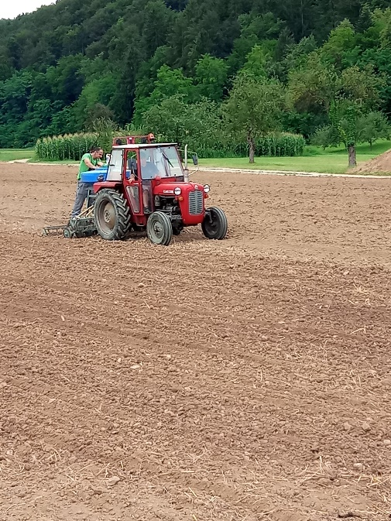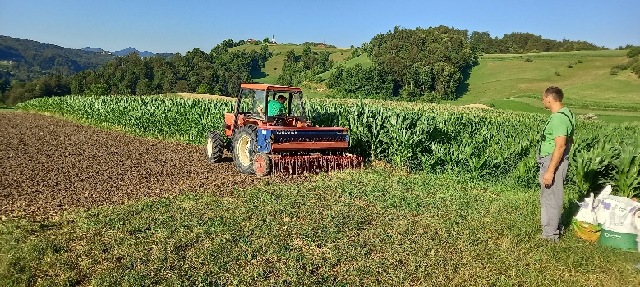
Slika 3 in 4: Setev dosevkov v drugi polovici julija na ekološki kmetiji Krajnc in kmetiji Pertinač
Posevke smo po setvi redno enotedensko spremljali in seveda ugotovili smo, da se je vznik teh rastlin zelo podaljšal, če pa so rastline že vzniknile pa so životarile in niso napredovale v rasti. Kljub temu je v kasnejšem obdobju bilo nekaj neviht in manjših padavin, ki so dale zagon posejanim rastlinam in le te so po vzniku zelo dobro izkoristile majhne količine vode in hitro napredovale po razvojnih fazah. Končno so pokrile površine in po preteku nekoliko daljšega obdobja tudi ponudili pašne vire za opraševalce. Pri spremljanju teh posevkov v jesenskem času smo ugotovili številne opraševalce, ki so iskali vire hrane, tako čmrlje, različnih vrst, kot tudi seveda čebele in druge. Na cvetovih so bile opažene čebele s koški cvetnega prahu, ki so ga kljub že dokaj poznim jesenskim dnem pridno zbirale in nosile v gnezdo. Ker v pozno jesenskih mesecih (oktober) v glavnem družine gojijo zelo malo zalege ali pa je matica že prekinila zaleganje, so nabrani cvetni prah skladiščile in ga bodo porabile za spomladanski razvoj nove generacije kratkoživih čebel. Dobra oskrba teh čebel pomeni dobro vitalnost le teh, ki so ključne za vzgojo novega zaroda v naslednjem letu, kateri končno izkoristi prve spomladanske paše.
Vsekakor so dobri pašni viri cvetnega prahu pomembni tudi v poznopoletnem in jesenskem času, saj čebele vzrejajo dolgožive čebele. Le te poskrbijo za uspešno prezimitev čebelje družine in če so le te vzrejane s hrano slabše kakovosti, to pomeni da bodo oslabele in njihovo življenje bo krajše, kar pa končno prispeva k počasnejšem razvoju čebelje družine v spomladanskem času ali pri preveliki oslabelosti , tudi propad čebelje družine v zimskem času.
Poleg tega pa se na takšni njivski površini pridelajo velike količine zelene mase, ki jo lahko kmet podorje in s tem vpliva na dvig organske snovi v tleh. V ta namen smo pridelek zelene mase vseh posevkov pred končnim zaoravanjem ovrednotili, v tabeli v nadaljevanju pa so zapisane pridelane količine zelene mase posameznih dosevkov v letu 2021 in 2022. Kljub ekstremni suši so tudi v letu 2022 dosevki razvili dobre pridelke zelene mase.
Tabela 1; Vrednotenje pridelka zelene mase dosevkov (mešanice različnih vrst rastlin) na kmetiji Pertinač v letu 2022 in Krajnc v letu 2021, v začetku oktobra
DOSEVEK | PRIDELEK v t/ha v letu 2021 | PRIDELEK v t/ha v letu 2022
VITA |  | 76,0
NITROFIT | 39,7 | 71,5
BODENFIT | 32,0 | 67,0
FRÜH | 27,6 | 57,5
AJDA ČEBELICA | 18,7 | 32,0
BONI | 26,4
Bienentrachtbache | 17,8
Z objavo rezultatov in zapisanega prispevka želimo spodbuditi vse, ki posedujete njivske površine in vrtove, katere po spravilu glavnih posevkov ostajajo prazne, da le te zasejete z naknadnimi posevki medovitih rastlin s katerimi boste vplivali na izboljšanje stanja lastnih zemljišč, poleg tega pa prispevali k ohranitvi pestrosti opraševalcev v okolici. Ob koncu prispevka prilagamo še nekaj slik iz dosevkov v letu 2022.
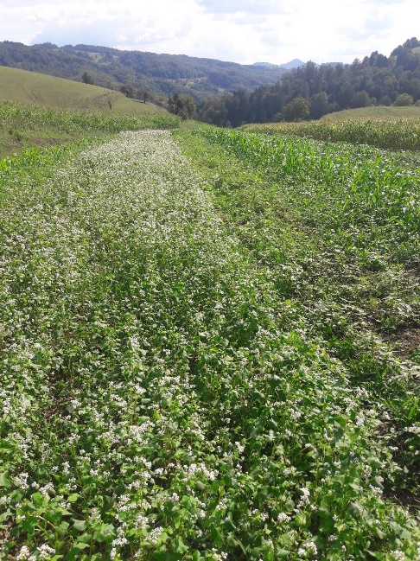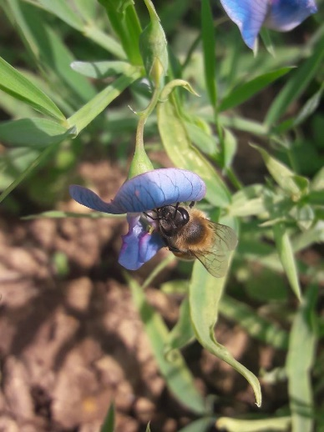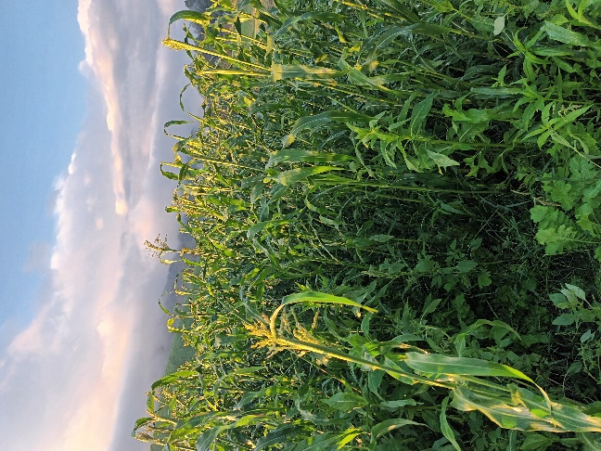
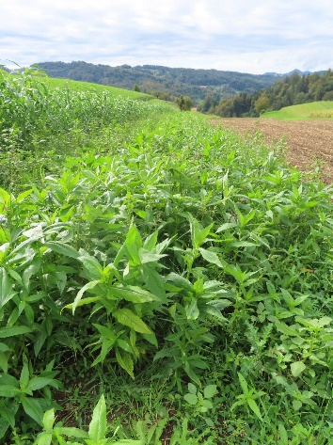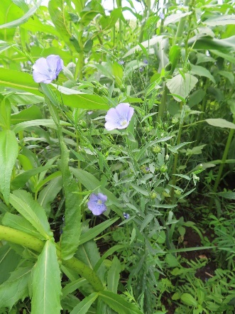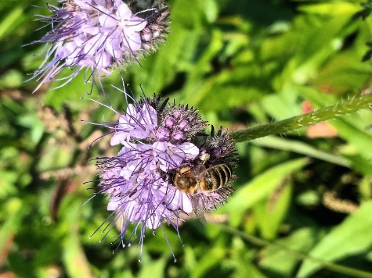
Pripravil:
Mitja Zupančič, univ.dipl.inž.zoot.
Svetovalec specialist II, za področje ekološkega kmetovanja
KGZS – Kmetijsko gozdarski zavod Celje

